
2022年广东省初中学业水平考试物理
本试卷共7页，23小题，满分100分。考试用时80分钟，
注意事项：1.答卷前，考生务必用黑色字迹的钢笔或签字笔将自己的准考证号、姓名、考场号和座位号填写在答题卡上，用2B铅笔在“考场号”和“座位号”栏相应位置填涂自己的考场号和座位号。将条形码粘贴在答题卡“条形码粘贴处”。
2.作答选择题时，选出每小题答案后，用2B铅笔把答题卡上对应题目选项的答案信息点涂黑；如需改动，用橡皮擦干净后，再选涂其他答案，答案不能答在试卷上。
3.非选择题必须用黑色字迹的钢笔或签字笔作答，答案必须写在答题卡各题目指定区域内相应位置上；如需改动，先划掉原来的答案，然后再写上新的答案；不准使用铅笔和涂改液。不按以上要求作答的答案无效。
4.考生必须保持答题卡的整洁。考试结束后，将试卷和答题卡一并交回。
一、选择题：本大题共7小题，每小题3分，共21分。在每小题给出的四个选项中，只有一项是符合题目要求的。
1. 下列关于普通教室内的物理量的估测，符合实际的是（ ）
A. 一根粉笔的质量约为1kg B. 课桌的高度约为70cm
C. 室内大气压强约为100Pa D. 室温约为60℃
2. 小明发现衣柜里防虫用的樟脑丸会越来越小，此现象属于哪种物态变化（ ）
A. 熔化 B. 升华 C. 汽化 D. 液化
3. 下列微观粒子中，尺度最大的是（ ）
A. 原子 B. 电子 C. 质子 D. 中子
4. 下列关于声音的说法，不正确的是（ ）
A. 临街住宅安装双层玻璃可以减弱噪声
B. 长期佩戴耳机开大音量听音乐可能损伤听力
C. 北京天坛的回音壁利用了声音反射的原理
D. 声呐通过次声波的回声定位探索海洋的秘密
5. 关于能量和能源，下列说法正确的是（ ）
A. 煤、石油、天然气都是可再生能源 B. 电能是一次能源
C. 水力发电是将水的机械能转化为电能 D. 太阳释放的能量是核裂变产生的
6. 分别使用图中四种装置匀速提升同一重物，不计滑轮重、绳重和摩擦，最省力的是（ ）
A. 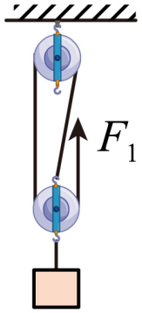 B. 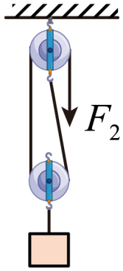
C 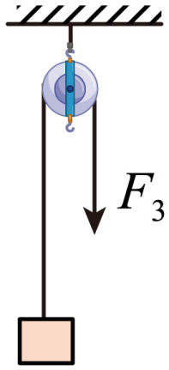 D. 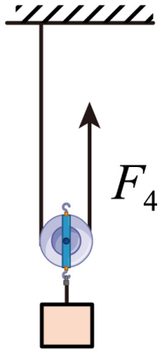
7. 图中的a表示垂直于纸面的一段导线，它是闭合电路的一部分。当a在下列磁场中沿图中所示方向运动时，不会产生感应电流的是（ ）
A. 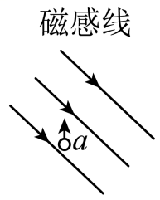 B. 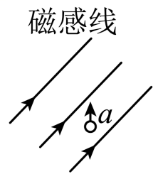
C. 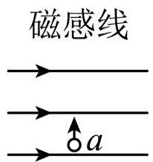 D. 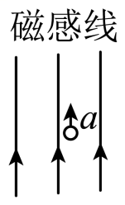
二、填空题：本大题共7小题，每空1分，共21分：
8. 班级厨艺展示活动中，用煤气炉烹饪食物主要是通过___________（选填“做功”或“热传递”）的方式增大食物的内能；现场香气四溢属于___________现象，表明分子在不停地做无规则的运动。活动结束，剩余煤气的热值___________（选填“变大”、“变小”或“不变”）。
9. 图表示四冲程汽油机处于___________冲程。汽车尾气带走的能量___________（选填“能”或“不能”）自动汇集回来转化成燃料的化学能，这反映了能量的转化具有___________。
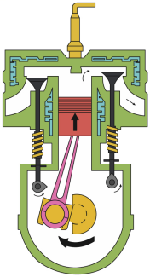
10. 一枚实心纪念币的质量为16g，体积为2cm³，纪念币的密度是___________g/cm³。可见，这枚纪念币___________（选填“是”或“不是”）纯金制成。若宇航员将这枚纪念币带到太空，其质量___________（选填“变大”、“变小”或“不变”）。（ρ_{金}=19.3×10³kg/m³）
11. 如图所示，电子蜡烛的“烛焰”通过凸透镜在光屏上成一个清晰___________立的实像。利用这一成像规律可制成___________（选填“照相机”、“投影仪”或“放大镜”），若保持蜡烛和光屏的位置不变，仅将凸透镜更换成另一个焦距相同、尺寸更大的凸透镜，此时光屏上像的大小与原来的像对比应___________（选填“变大”“变小”或“不变”）。
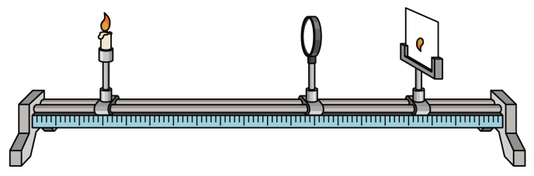
12. 家庭电路中，电热水壶应与其他家用电器________联。若用电热水壶加热0.8kg水，使其温度从30℃升高到80℃，则水吸收的热量是________J。此过程中，电热水壶实际消耗的电能_________（选填“大于”“等于”或“小于”）水吸收的热量。[c_{水}=4.2×10³J/（kg·℃）]
13. “西塞山前白鹭飞，桃花流水鳜鱼肥”（[唐]张志和《渔歌子》）。图是白鹭在如镜的水面上飞行的情形。水中的“白鹭”是由光的___________形成的___________（选填“实”或“虚”）像。若水深3m，当白鹭距离水面5m时，它的像距离水面___________m。
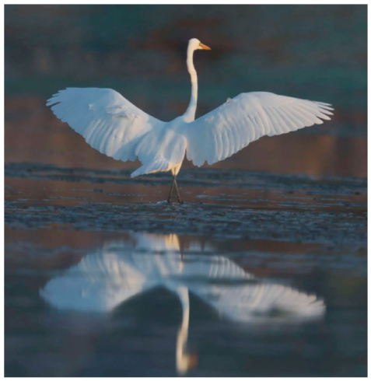
14. 图甲中过山车从A点出发，先后经过B、C、D、E点。图乙是过山车在B、C，D、E点的动能和重力势能大小的示意图，则过山车的动能在___________点最大，B点重力势能的大小___________E点动能的大小。在这个过程中，过山车的机械能是___________（选填“变化”或“不变”）的。
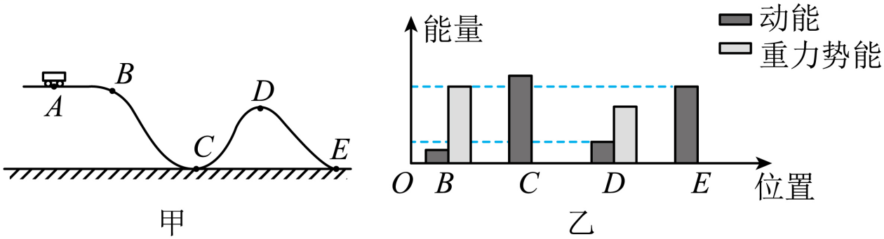
三、作图题：本题7分
15. 如图所示，物体A保持静止，画出A所受重力G和拉力F的示意图。
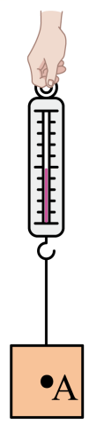
16. 如图所示，一束光从水中射向水面O点，画出法线、反射光线和大致的折射光线。
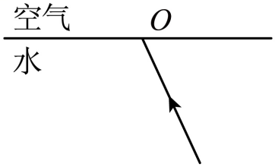
17. 如图所示，画出通电螺线管中的电流方向和它外部磁感线a的方向。
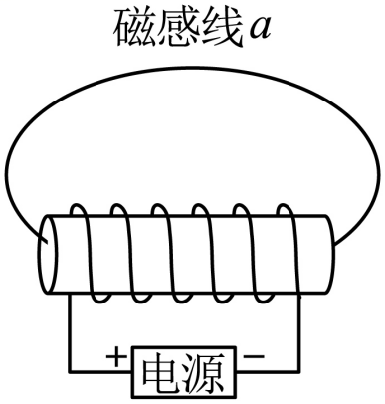
四、实验题：本大题共3小题，第16小题7分，第1、18小题各6分，共19分。
18. 图中，刻度尺的分度值是______mm，木块的长度为________cm。
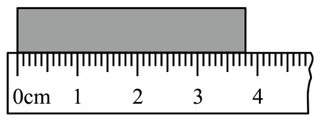
19. 与毛皮摩擦过的橡胶棒因得到电子而带___________电。用带电的橡胶棒接触验电器的金属球，金属箔张开，如图所示。这两片金属箔带___________种电荷。
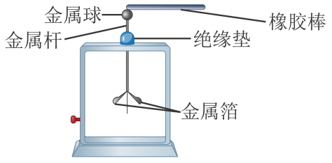
20. 体温计是根据液体_______的规律制成的。体温计离开人体后，直管内的水银_______（选填“能”或“不能”）自动退回玻璃泡，所以体温计能离开人体读数。图中的体温计示数是___________℃。
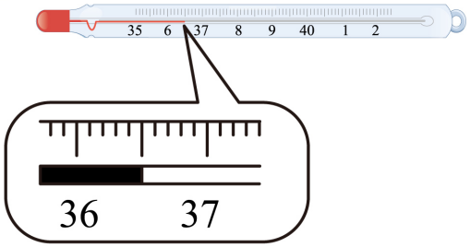
21. 在“探究杠杆平衡条件”实验中：
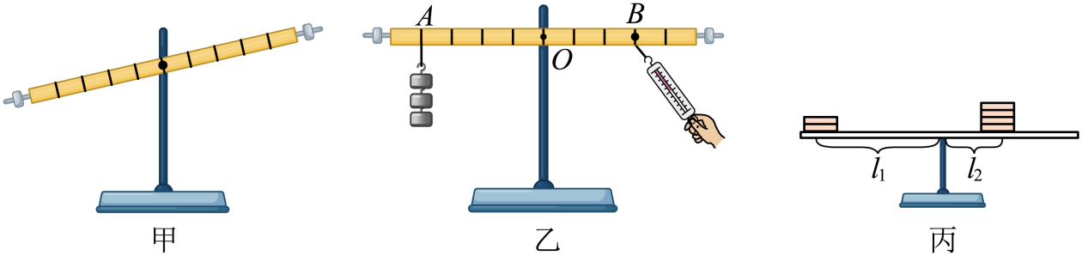
（1）小明安装好杠杆后，发现其左端下沉，如图甲所示。为使杠杆在水平位置平衡，应将平衡螺母向___________调节；
（2）如图乙所示，杠杆调节平衡后，在A处悬挂3个钩码，每个钩码重0.5N。如果在B处施加一个拉力使杠杆在水平位置再次平衡，当方向为___________时，拉力最小，大小为___________N；
（3）课后，小明制作了一个简易杠杆，调节杠杆在水平位置平衡，然后在它两边恰当位置分别放上不同数量的同种硬币，使其在水平位置再次平衡，如图丙所示，则力臂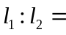___________。若两边同时各取走一枚硬币，则杠杆的___________端将下沉。
22. 图甲是测量小灯泡在不同电压下电阻的实验电路图（小灯泡额定电压为1.5V）。
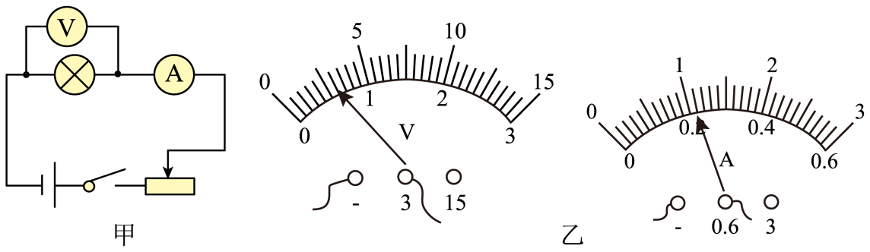
（1）小明按电路图连接实物，刚接上最后根导线，看到电流表指针立刻有偏转。若电路连线正确，造成这种异常现象的原因是___________。
（2）实验中，调节滑动变阻器，分别记录电压表和电流表的示数如下：
测量次序 | 1 | 2 | 3 | 4 | 5
电压U/V | 1.8 | 1.5 | 10 | ___________ | 0.3
电流I/A | 0.32 | 0.30 | 0.26 | ___________ | 0.18
①第4次测量对应的电压表和电流表示数如图乙所示，此时小灯泡两端的电压是___________V，通过它的电流是___________A。
②小灯泡正常发光时的电阻是___________Ω。
③第5次测量中，小灯泡不发光。小明断定是灯丝断了。这个判断是___________（选填“正确”或“错误”）的，理由是___________。
五、计算题：本大题共2小题，第19小题7分，第20小题6分，共13分
23. 图中某智能机器人的质量为80kg，其轮子与水平地面接触的总面积为5×10⁻⁴m²。在水平地面上工作时，该机器人匀速直线移动的速度为1m/s，所受阻力是机器人重力的0.05倍。求：（取g=10N/kg）
（1）机器人对水平地面的压强；
（2）机器人在水平地面上匀速直线移动时的牵引力；
（3）机器人在水平地面上匀速直线移动30s，此过程中牵引力做的功。
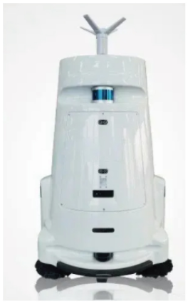
24. 某电热取暖器的简化电路如图所示，R₁、R₂为发热电阻。取暖器工作时，通过开关S₁和S₂实现低温、高温的挡位控制。已知高温挡功率为1320W，R₁=55Ω。求：
（1）取暖器工作时通过R₁的电流；
（2）取暖器处于低温挡时，工作1min产生的热量；
（3）R₂的阻值。
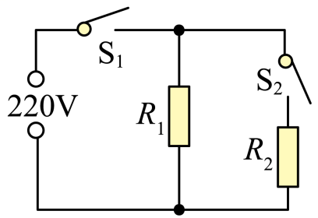
六、综合能力题：本大题共3小题，第21小题7分，第22、23小题各6分，共19分。
25. 我国自主研制的载人深潜器下潜深度已突破10000m，在载人深潜领域达到世界领先水平。（取ρ_{海水}=1.03×10³kg/m³，ρ_{水}=1.0×10³kg/m³，g=10N/kg）
（1）潜水艇活动的海水深度一般为300m至600m。它可以通过水舱排水或充水来改变___________，从而实现浮沉；
（2）深潜器可进入更深的水域，在10000m的深处，海水产生的压强为___________Pa。由于深海海水压强太大，深潜器实现浮沉的方法与潜水艇有所不同；
（3）小明阅读资料后，利用图的装置模拟深潜器在水中的运动过程。物体甲、乙由一条细线连接且在水中处于静止状态，已知乙的质量为0.2kg，体积为25cm³，则乙所受浮力的大小为___________N，乙受到细线的拉力为___________N。若剪断细线，甲将___________（选填“上浮”、“悬浮”或“下沉”），此时甲所受浮力___________（填字母）。
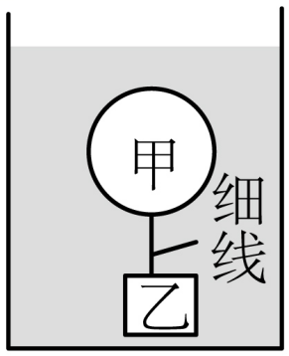
A．增大，且大于重力 B．不变，且等于重力
C．不变，且大于重力 D．减小，且小于重力
26. 题22图甲为部分电磁波频率分布示意图。
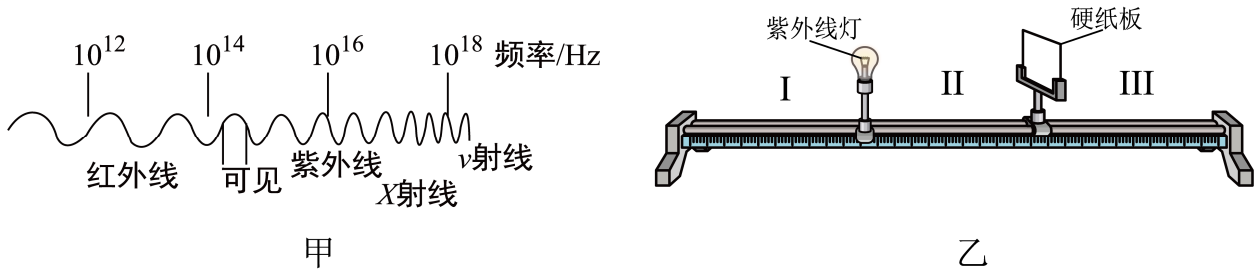
（1）由图可知，紫外线___________（选填“是”或“不是”）电磁波。它在真空中的传播速度约为___________m/s。
（2）下列实例中，属于紫外线应用的是___________（填字母）。
A．遥控器控制电视 B.体检时拍X光片
C.医院杀菌消毒灯 D.“测温枪”测量体温
（3）少量的紫外线照射是有益的，过量的紫外线照射会损伤皮肤。紫外线能使荧光物质发光，小明想检验某防晒霜对紫外线的阻挡作用，利用图乙所示的实验装置在暗室及一定防护下进行实验。
步骤一：如图乙所示，固定好紫外线灯和涂有荧光物质的硬纸板，将一块大小合适的玻璃板放置在___________（选填“I”“Ⅱ”或“Ⅲ”）区域，且调整玻璃板与硬纸板平行；
步骤二：打开紫外线灯，荧光物质发光；
步骤三：关闭紫外线灯，荧光物质不发光；
步骤四：按产品的说明书要求在玻璃板上均匀涂满防晒霜，再次打开紫外线灯，荧光物质有微弱发光。
由此可推断，该防晒霜___________（选填“能”或“不能”）阻挡全部紫外线。
27. 阅读下列短文，回答问题。
直流充电桩
直流充电桩是一种为电动汽车补给能量的装置，如图甲所示，它能够将电网中的交流电转化为直流电，再将电能充入汽车动力电池（以下简称电池）。通常，直流充电桩比交流充电桩的充电电压更高、电流更大，因而可实现快速充电。
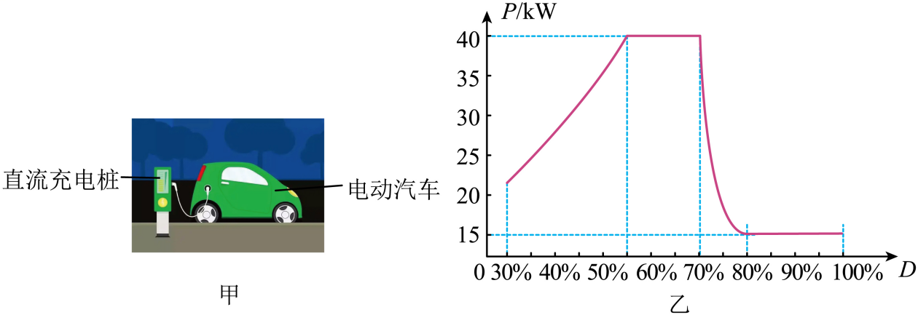
设电池当前储能占充满状态储能的百分比为D。充电时，充电桩的充电功率P会随着电池的D的变化而变化，同时用户还可以通过充电桩显示屏了解充电过程中的其他相关信息。现实际测试一个直流充电桩对某辆电动汽车的充电性能。假定测试中充电桩输出的电能全部转化为电池的储能。充电前，D为30%，充电桩显示屏中充电时长、充电度数、充电费用示数均为0。开始充电后，P与D的关系如图乙所示（为方便计算，图像已作近似处理），充满后，立即停止充电。当D达到70%时充电桩显示屏的部分即时信息如下表。
充电电压（V） | 充电电流（A） | 充电时长（min） | 充电度数（kW⋅h） | 充电费用（元）
400 |  | 45 | 24.0 | 28.80
（1）通常，直流充电桩比交流充电桩的充电电压更高、电流更大，故充电功率更___________；
（2）在D从30%增至70%的过程中，充电功率大致的变化规律是___________。当D为70%时，充电电流为___________A；
（3）若充电过程中充电电费单价不变，则测试全过程的充电费用为___________元；
（4）设D从70%增至80%所需时间为t₁，从80%增至90%所需时间为t₂，且t₁：t₂=2：3，则测试全过程的充电总时长为___________min。

